27.12.2022

Tapanintansseissa oli hyvä meininki
​
​
Tapanintansseissa 2022 kerholla oli hyvä meininki ja porukkaa oli mukavasti. Ensin Osmo Palonen soitti pianolla jouluista musiikkia, sitten Olavi Wilenius lauloi tuttuja tanssikappaleita ja lopuksi meillä oli ensi kertaa ihan oikein ammatti DJ Big Mama, joka soitti 70- luvun musaa. Hän sai temmattua porukan hienosti mukaan. Lisää on luvassa jo uuden vuoden aattona ja myöhemmin keväällä.
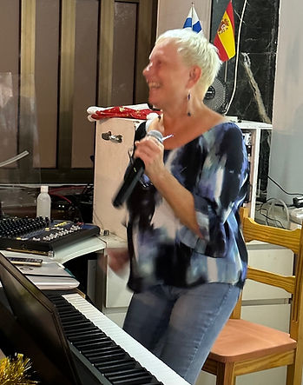 Kuvat ja teksti: Leo Lyytikkä
